많은 분들이 핀테크에 대해 생소하고 어렵게 생각하시는 분들이 많다. 우선 ‘핀테크(fintech)’는 이름 그대로 ‘금융(finance)’과 ‘기술(technology)’이 결합한 서비스 또는 그런 서비스를 하는 회사를 가리키는 말이다. 여기서 말하는 기술은 정보기술(IT)이다. 이 설명만 듣곤 ‘뭔 말이지?’ 하시는 분들이 대부분 일 것이다. 그래서 필자는 우리가 쉽게 접할 수 있는 텔레비전 프로그램이나 영화에 접목된 핀테크에 대해 알리고자 한다.

일요일 아침에 늦잠 자고 느지막이 일어나 텔레비전을 키면 오전 11시에 방송되었던 ‘투자자들’이란 프로그램이 있다. 김구라, 지상렬, 윤정수, 서유리, 오현민이 출연하는 예능 프로그램인데 두 명씩 팀이 되어 자동차 관련 기업의 아이템 및 서비스를 소개하여 시청자들은 방송에 나오는 회사에 직접 투자까지 할 수 있는 프로그램이다.

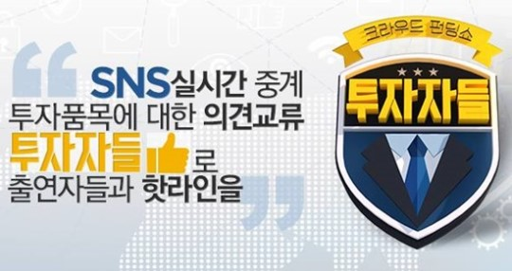

이 프로그램의 기획 의도는

*“*

*자동차와 투자가 만나 새로운 오락 프로그램이 탄생했다!!*

*- 단일 산업 최대 규모의 시장을 가진 국가대표 수출 품목 자동차!*

*하이테크 기술의 총아이자 현대인의 친구인 자동차가 이들의 새로운 투자 아이템!*

*투자자로 변신한 연예인들의 자동차 정복기가 시작된다!*

*- 이제는 투자의 시대! 투자만이 살길이다!*

*여러분은 100만원이 있다면 어디에 투자하시겠습니까?*

*단돈 1,2만원으로 신생기업의 주주가 될 수 있다면?*

*”*

라고 한다.

여기서 크라우드 펀딩은 군중(crowd)으로부터 자금조달(funding)을 받는다는 의미로, 자금이 필요한 개인, 단체, 기업이 웹이나 모바일 네트워크 등을 이용해 불특정다수로부터 자금을 모으는 것을 말한다. 즉, 여러 사람들에게 자금을 마련한다는 뜻이다. 소셜 네트워크 서비스(SNS)를 통해 참여하는 경우가 많아 소셜 펀딩이라고도 한다.

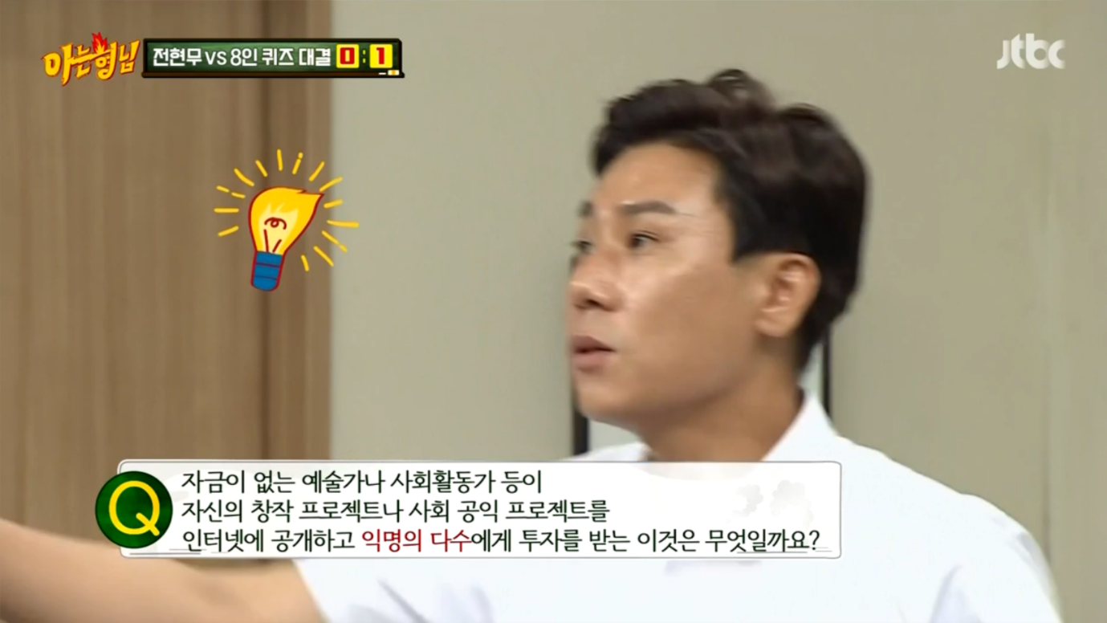

한마디로 만화 드래곤 볼의 ‘원기옥’이라 할 수 있다. 손오공이 다른 이의 기를 조금 빌려 지구를 위협하는 악당을 쓰러트릴 수 있는 강력한 무기를 만들듯이 괜찮은 상품이나 아이디어에 대해 여러 명의 사람들이 액수만큼 기업의 비상장 주식을 받으며 조금씩 투자를 하여 이를 통해 시장에 내 놓을 수 있는 자본력을 확보할 수 있다. 크라우드펀딩의 특징은 적은 금액이지만 다수의 사람들이 투자를 하기 때문에 원하는 규모의 자금을 모을 수 있다는 점과 투자자를 고객으로 확보하고 예약 판매를 할 수 있으며, 제품에 대한 소비자의 욕구를 파악할 수 있다는 것이다.

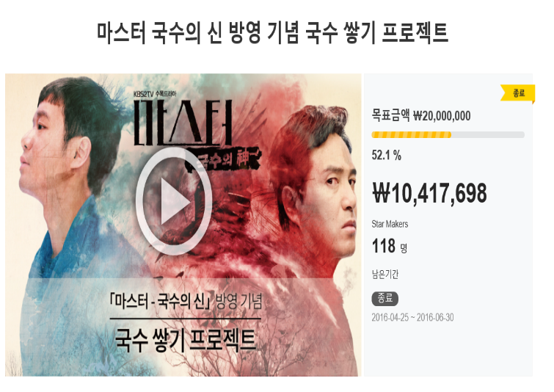

‘투자자들’에서 다룬 자동차 분야 말고도 영상 매체에 관한 다양한 크라우드펀딩도 많이 존재한다. 먼저 지난달에 종영한 천정명, 정유미등이 출연한 ‘마스터-국수의 신’의 기부형식의 펀드이다. 이 드라마는 ‘국수 쌓기’라는 크라우드펀딩을 진행했다. 전 세계 팬들이 참여하여 드라마의 모티브가 되는 국수를 통한 기부 행사를 진행했다. 이렇게 모여진 국수는 대한적십자사가 운영하는 국수 나눔터를 통해 불우이웃들에게 기부가 될 예정이라고 한다. 기부라는 좋은 일도 할 수 있지만 드라마를 홍보 할 수 있다는 일석이조의 효과로 드라마 성공에 큰 도움이 되었다.



다음으론 영화 ‘귀향’과 ‘연평해전’, ‘26년’의 경우 크라우드펀딩으로 제작되었고 흥행에서도 성공하였다. ‘귀향’은 크라우드펀딩의 성공 사례로 위안부 피해 할머니를 소재로 하여 크라우드펀딩을 받았고 흥행에 성공하였다. 특히 크라우드펀딩에 참여한 사람들은 우리나라의 비극적인 역사를 알리는 데 참여한 것에 자부심을 느꼈고 펀딩을 통한 홍보효과에 영화의 성공에 한 몫을 했다. 영화의 경우 사회적으로 논란이 되었던 사건들을 영화화함으로서 투자자를 구하기 힘들 때 크라우드펀딩을 통해 제작비의 일부를 지원받아 영화가 제작되는 일들이 많아지고 있다.

이렇듯 크라우드펀딩은 우리가 매일 흔하게 보던 영화, 예능, 드라마등을 통해 ‘공감’ 할 수 있다. 크라우드펀딩뿐만 아니라 ‘삼성페이’, ‘애플페이’ 같은 지급결제나 많이들 쓰는 어플인 ‘Toss’같은 플랫폼등 같은 여러 핀테크 기술들이 우리가 모르는 사이에 우리 일상 생활에 자리하고 있다.

출처: http://entertain.naver.com/read?oid=311&aid=0000603924

http://blog.naver.com/igriida/220707594185

http://blog.naver.com/tobecafe/220701923039

http://cafe.naver.com/detailingcity/31452

http://blog.daum.net/hongsy65/16793104

http://m.post.naver.com/viewer/postView.nhn?volumeNo=4313226&memberNo=29179052

http://enter.jtbc.joins.com/jtbcbros/

http://stoo.asiae.co.kr/news/naver_view.htm?idxno=2015100809344298353

http://entertain.naver.com/read?oid=241&aid=0002577057

http://program.sbs.co.kr/builder/programSubOnline.do?pgm_id=22000009459&pgm_build_id=16304&pgm_mnu_id=43264